ДАННЫЕ
о поступлении и рассмотрении обращений граждан
к депутатам Череповецкой городской Думы
в Ӏ полугодие 2019 года

В Череповецкую городскую Думу в 1 полугодии 2019 года поступило 592 обращения, что на 1 % больше, чем в 1 полугодии 2018 года.
Из 592 поступивших обращений граждан: 317 – устных обращений, 157 – письменных, 118 – в электронной форме, поступивших через официальный сайт Череповецкой городской Думы посредством сервиса «электронная приемная» и электронную почту.
Как и в 1 полугодии 2018 года, на устные обращения граждан приходится большая доля обращений, вместе с тем, абсолютный количественный показатель устных обращений в сравнении с аналогичным периодом прошлого года увеличился на 72 обращения (на 23%), а количество письменных обращений уменьшилось на 68 обращений (на 20%).

Соотношение устных, электронных обращений граждан и обращений на бумажном носителе
Форма  обращений  Период | Письменные | Устные | Электронные | Итого
Ӏ полугодие 2019 год | 157  (26,5%) | 317  (53,5%) | 118  (19,9%) | 592
Ӏ полугодие 2018 год | 216  (36,7%) | 245  (41,7%) | 127  (21,6%) | 588

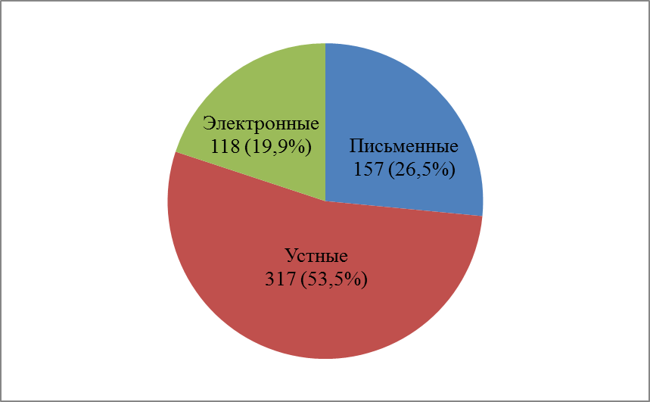 | 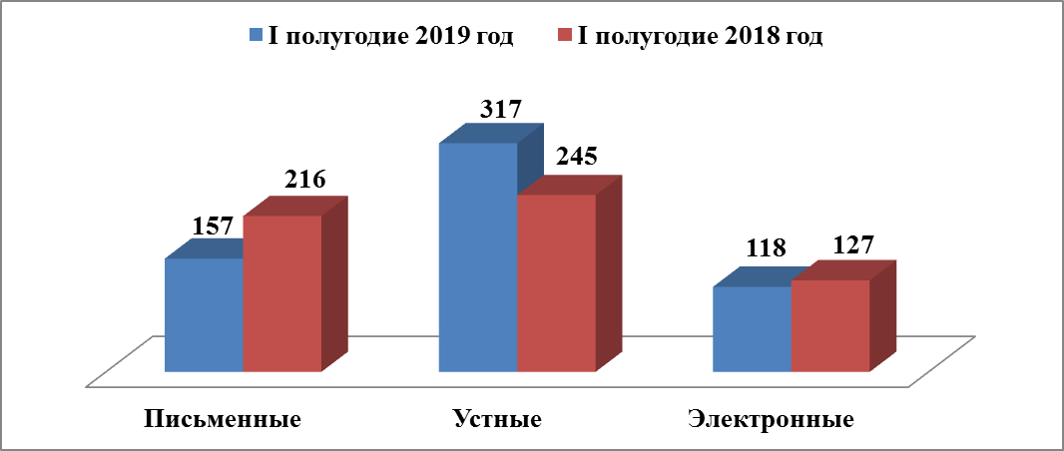

Основными авторами обращений (среди указавших свое социальное положение) являются: пенсионеры -15,7%, рабочие – 12,8% и служащие – 3,7%.

Динамика количества и доли поступивших обращений по категориям заявителей
Социальный состав  заявителей  Период | Пенсионеры | Рабочие | Служащие | Предпри  ниматели | Безработ  ные | Обучаю  щиеся | Сотрудники УВД | Студен  ты | Не указавшие свой социаль  ный статус
Ӏ полугодие 2019 год | 93  (15,7%) | 76  (12,8%) | 22  (3,7%) | 5  (0,8%) | 3  (0,5%) | 2  (0,3%) | - | - | 391  (66,1%)
Ӏ полугодие 2018 год | 90  (15,3%) | 98  (16,7%) | 7  (1,2%) | 7  (1,2%) | 15  (2,5%) | 1  (0,2%) | 1  (0,2%) | 2  (0,3%) | 367  (62,4%)

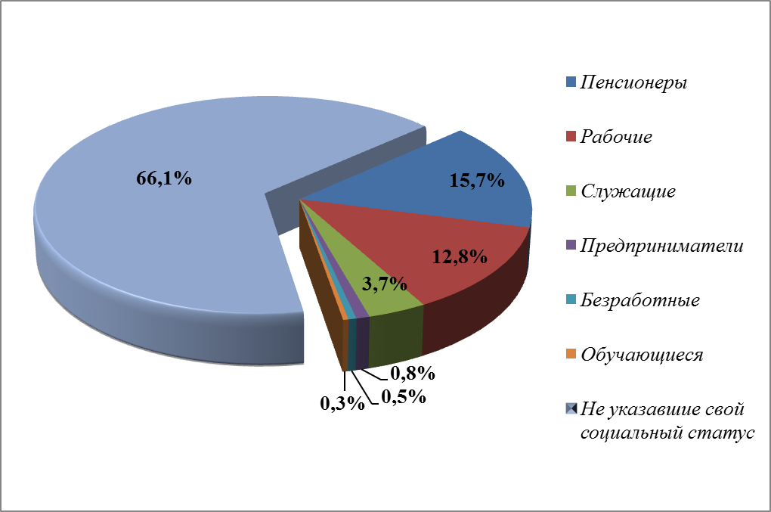 |  | 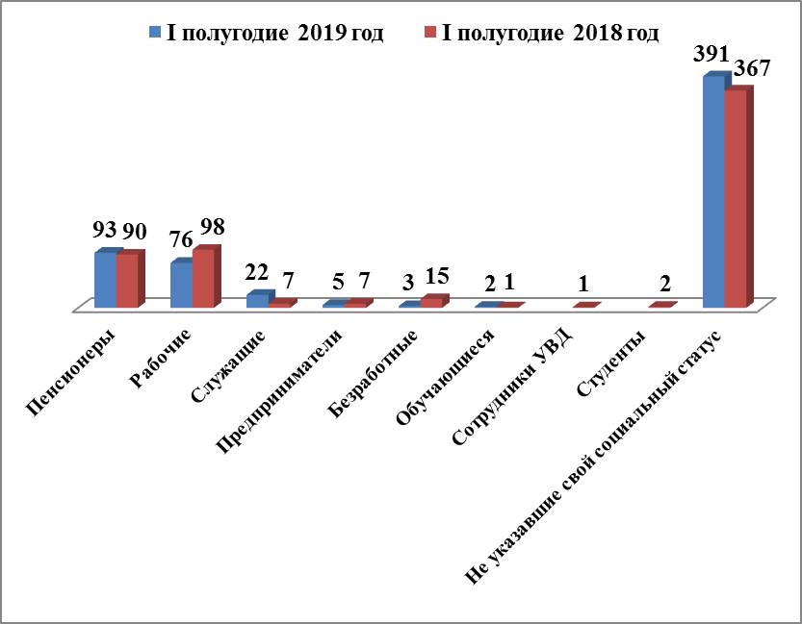
Тематика обращений по сравнению с аналогичным периодом прошлого года преимущественно не изменилась.

Распределение по тематическим разделам количества обращений
Тематический раздел  Период | Жилищно-коммунальная сфера | Социальная сфера | Экономика | Государство, общество, политика | Оборона, безопасность, законность | Жилищные вопросы
Ӏ полугодие 2019 год | 303  (51,2%) | 87  (14,7%) | 101  (17,1%) | 66  (11,1%) | 21  (3,5%) | 14  (2,4%)
Ӏ полугодие 2018 год | 220  (37,4%) | 133  (22,6%) | 134  (22,8%) | 48  (8,2%) | 28  (4,8%) | 25  (4,3%)

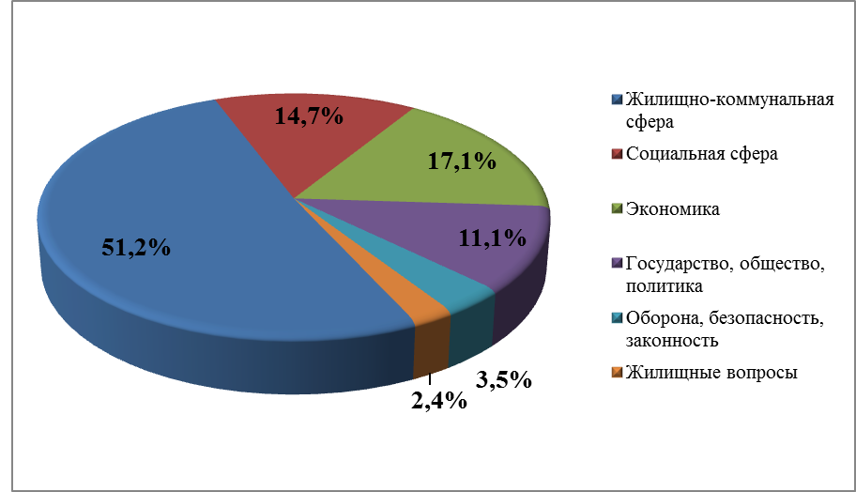 | 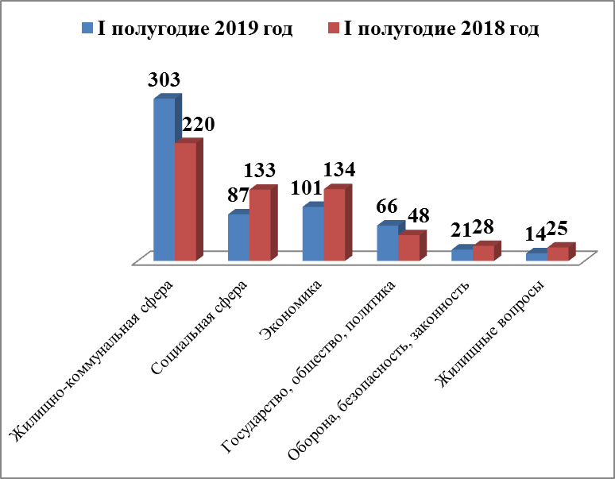

Распределение по тематикам количества вопросов, содержащихся в обращениях

Анализ поступивших обращений показывает, что вопросы, связанные с жилищно-коммунальной сферой по-прежнему остаются на первом месте (303 обращения, что составляет 51,2% от общего количества), наблюдается значительное увеличение количества этих обращений на 33%. Из всего спектра вопросов, наиболее актуальными по количеству обращений являются вопросы благоустройства территорий города (50%). Существует и определенная доля обращений по поводу неудовлетворительной работы управляющих компаний, оплаты жилищно-коммунальных услуг, длительного отсутствия капитального и текущего ремонтов жилых домов.
Жилищно-коммунальная сфера
Вопросы,  содержащиеся в  обращениях  Период | Благоустройство придомовых территорий, комплексное благоустройство | Содержа  ние общего имущества | Управляю  щие организа  ции | Оплата жилищно-коммуналь  ных услуг и электроэнергии, взносов в Фонд капитального ремонта | Благоустройство и ремонт подъезд  ных дорог, в том числе тротуаров | Уборка снега, мусора | Содержание кладбищ и мест захоронений | Уличное освеще  ние | Капиталь  ный ремонт общего имущества | Обращение с твердыми коммунальными отходами | Организация условий и мест для детского отдыха и досуга (детских и спортивных площадок) | Иные вопросы
Ӏ полугодие 2019 год | 65  (21,4%) | 29  (9,6%) | 25  (8,3%) | 33  (10,9%) | 27  (8,9%) | 40  (13,2%) | 6  (2%) | 5  (1,7%) | 14  (4,6%) | 16  (5,3%) | 8  (2,6%) | 35  (11,6%)
Ӏ полугодие 2018 год | 84  (38,2%) | 31  (14,1%) | 35  (15,9%) | 27  (12,3%) | 7  (3,2%) | 14  (6,4%) | 2  (0,9%) | 1  (0,4%) | 4  (1,8%) | - | 3  (1,4%) | 12  (5,4%)

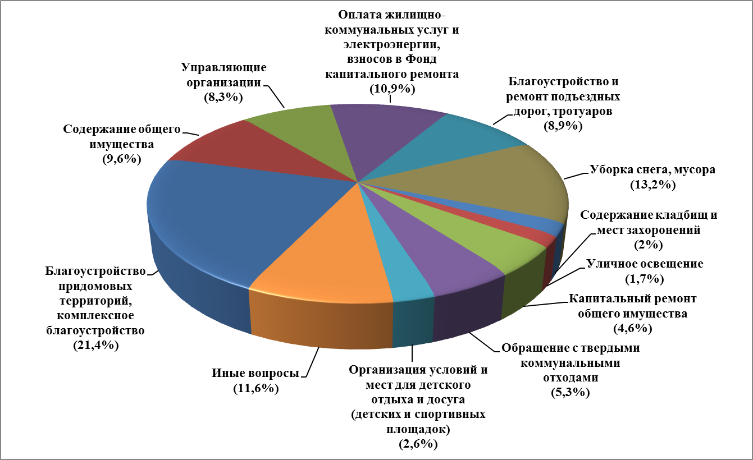 | 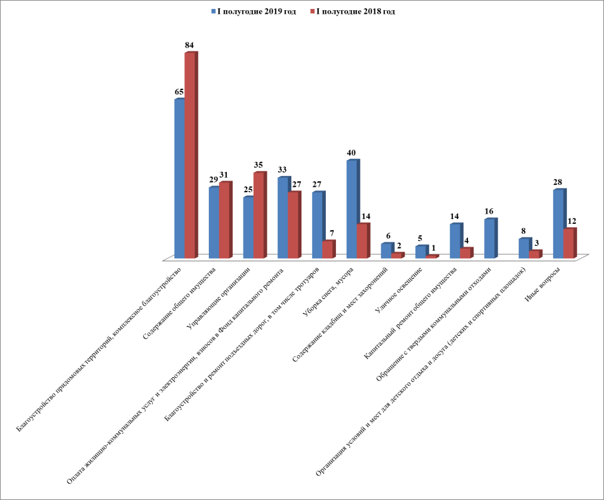
Второй по значимости темой обращений граждан стали вопросы экономического развития – 101 (17,1 %). По сравнению с аналогичным периодом 2018 года их количество уменьшилось на 25%. По-прежнему актуальны вопросы дорожного хозяйства, безопасности дорожного движения, строительства и архитектура, экологии и охраны окружающей среды.
Экономика
Вопросы,  содержащиеся  в обращениях  Период | Строительство и архитектура | Дорожное хозяйство, безопасность дорожного движения | Природные ресурсы и охрана окружающей природной среды | Торговля | Налоги | Транспорт | Иные вопросы
Ӏ полугодие 2019 год | 21  (20,8%) | 22  (21,8%) | 17  (16,8%) | 10  (9,9%) | 8  (7,9%) | 9  (8,9%) | 14  (13,9%)
Ӏ полугодие 2018 год | 21  (15,7%) | 22  (16,4%) | 36  (26,9%) | 10  (7,5%) | 2  (1,5%) | 19  (14,2%) | 24  (17,9%)

Третье место занимают вопросы социальной сферы – 87 обращений или 14,7 % (в 1 полугодии 2018 года - 22,6%). Преобладающими являются вопросы социальной защиты – 37 обращений (42,5%): просьбы об оказании финансовой помощи, назначение и пересмотр размеров пенсий, социальное обеспечение, предоставление дополнительных льгот отдельным категориям граждан. Остальные обращения в данном тематическом блоке затрагивают вопросы образования, здравоохранения, культуры, занятости населения и оплаты труда, спорта.
Социальная сфера
Вопросы,  содержащиеся  в обращениях  Период | Социальная защита | Образование | Труд и занятость населения | Здравоохранение | Культура, искусство | Физическая культура и спорт | Иные вопросы
Ӏ полугодие 2019 год | 37  (42,5%) | 16  (18,4%) | 7  (8%) | 15  (17,2%) | 8  (9,2%) | 2  (2,3%) | 2  (2,3%)
Ӏ полугодие 2018 год | 41  (30,8%) | 30  (22,6%) | 28  (21,1%) | 11  (8,3%) | 13  (9,8%) | 8  (6%) | 2  (1,5%)

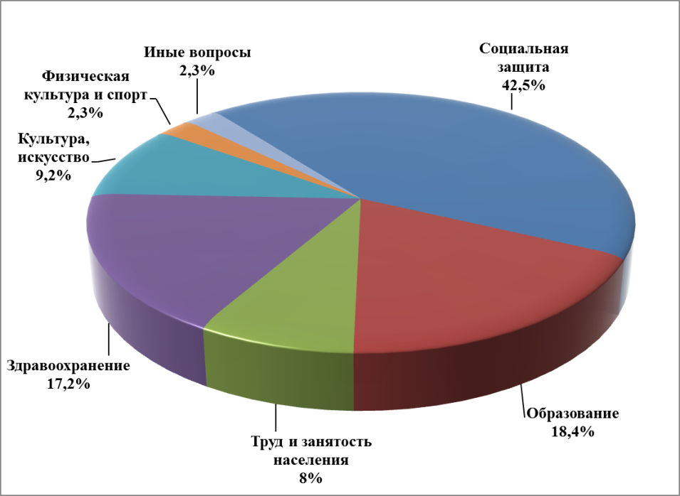 | 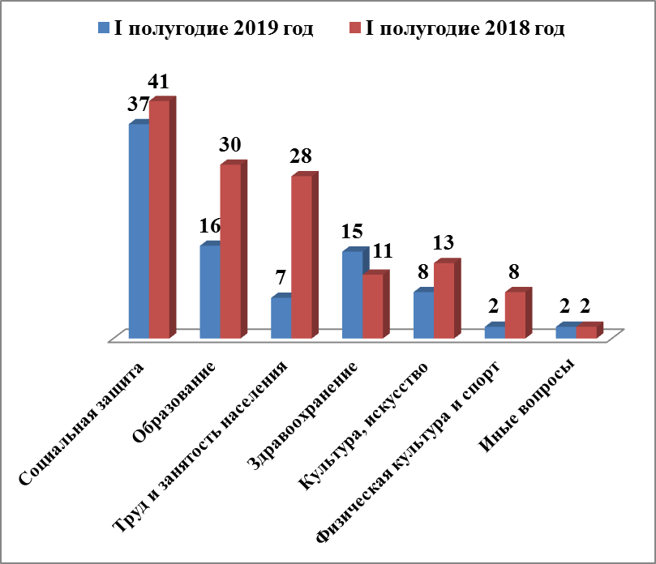
Актуальными остаются обращения по вопросам государства, общества и политики – 66 обращений или 11,1 % (в 1 полугодии 2018 года - 8,2%). В данном тематическом блоке содержатся обращения граждан по вопросам обеспечения прав, деятельности органов местного самоуправления.

Государство, общество, политика

Вопросы, содержащиеся в  обращениях  Период | Конституционный строй | Основы государственного управления | Иные вопросы
Ӏ полугодие 2019 год | 36  (54,5%) | 26  (39,4%) | 4  (6,1%)
Ӏ полугодие 2018 год | 25  (52,1%) | 20  (41,7%) | 3  (6,3%)

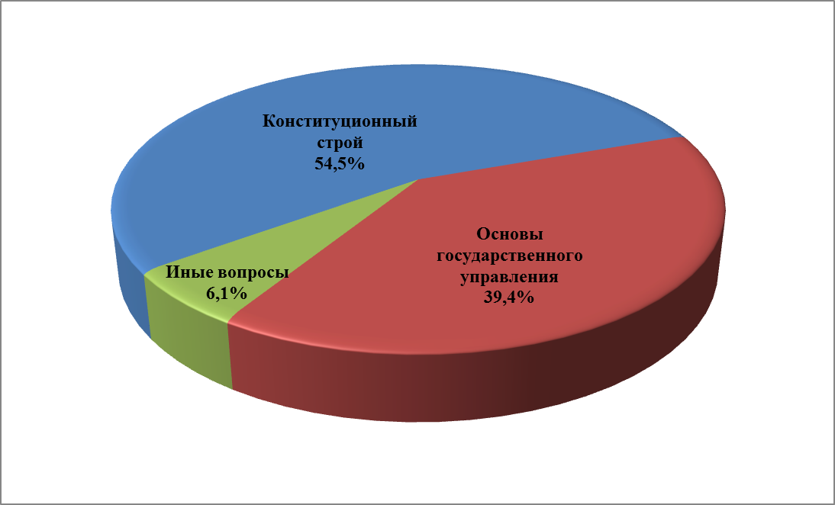 | 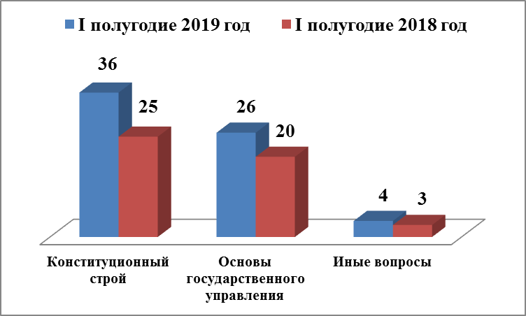
Уменьшилась доля обращений граждан по разделу «Оборона, безопасность, законность» (с 28 в 1 полугодии 2018 года до 21 в 1 полугодии 2019 года). Среди них - деятельность правоохранительных органов, оказание юридической помощи, исполнение судебных решений.

Оборона, безопасность, законность

Вопросы, содержащиеся  в обращениях  Период | Оборона | Безопасность и охрана правопорядка | Правосудие | Иные вопросы
Ӏ полугодие 2019 год | 5  (23,8%) | 12  (57,1%) | 2  (9,5%) | 2  (9,5%)
Ӏ полугодие 2018 год | 4  (14,3%) | 15  (53,6%) | 8  (28,6%) | 1  (3,6%)

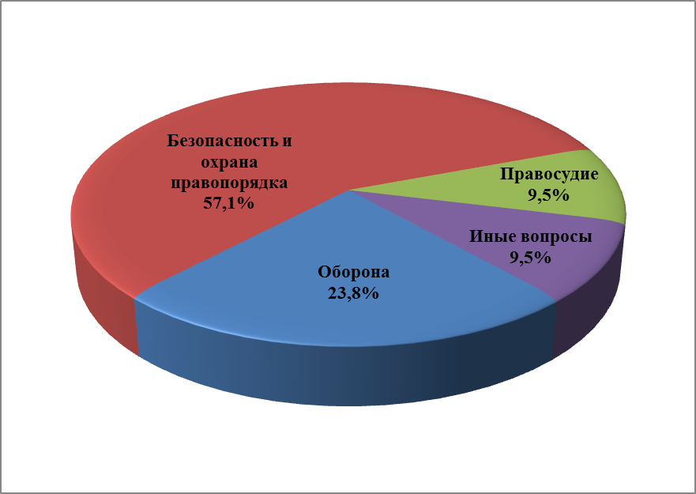 | 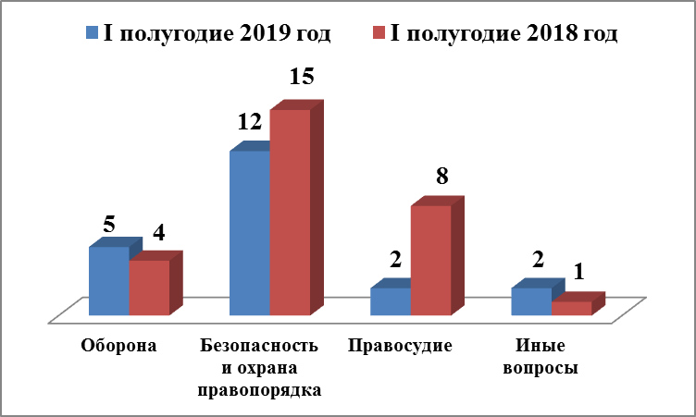
Также граждане обращались по жилищным вопросам – 14 обращений (2,4%). По сравнению с аналогичным периодом прошлого года наблюдается снижение количества этих обращений на 44%. Доминирующими здесь, по-прежнему остаются вопросы улучшения жилищных условий.
Жилищные вопросы

Вопросы, содержащиеся в обращениях  Период | Обеспечение граждан жилищем, пользование жилищным фондом | Жилищный фонд
Ӏ полугодие 2019 год | 7  (50%) | 7  (50%)
Ӏ полугодие 2018 год | 15  (60%) | 10  (40%)

Из числа поступивших в 1 полугодии 2019 года в Череповецкую городскую Думу обращений рассмотрено 564 или 95%. 28 обращений находятся на рассмотрении. Сроки их рассмотрения не истекли. Из числа рассмотренных 35 обращений или 6% от общего числа поступивших обращений переадресованы по принадлежности. По 465 (79%) обращениям граждан даны разъяснения и 64 (11%) обращений поддержано (решено положительно).

